Решить тест. ЧАСТЬ 1

А1. Укажите самое большое по площади государство мира, не имеющее выхода к Мировому океану.
1)Монголия 3)Казахстан
2)Боливия 4)Афганистан

А2. Для какой из перечисленных стран характерна минимальная доля городского населения?
1)Польша 3)США
2)Непал 4)Бразилия

А3. Первое место по экспорту железной руды занимает
1)Япония 3)Россия
2)Бразилия 4)США

А4. Выберите государство, расположенное в Европе:
1) Катар; 3) Дания;
2) Бенин; 4) Гаити.

А5. Какие из перечисленных государств имеют сухопутную границу с Россией?
1) Китай, Монголия; 3) Южная Корея, Вьетнам;
2) Армения, Турция; 4) Германия, Румыния.

А6. Какой буквой на фрагменте политической карте Зарубежной Европы обозначено государство
Норвегия?
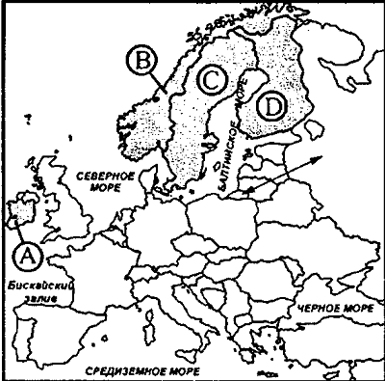

1) А

2) B

3) C

4) D

А7. Какое из перечисленных государств по форме правления является республикой?
1) Япония; 3) Италия;
2) Дания; 4) Швеция.

А8. Какая из перечисленных стран входит в состав ОПЕК?
1) Индонезия; 3) Индия;
2) Канада; 4) Бразилия.

А9. В какой из перечисленных стран доля иммигрантов в населении наибольшая?
1) Германия; 3) Мексика;
2) Конго; 4) Алжир.

А10. В какой из перечисленных стран наиболее велика доля горожан в общей численности населения?
1) Индонезия; 3) Афганистан;
2) Норвегия; 4) Турция.

А11. Основным энергоресурсом для производства электроэнергии в мире является:
1) газ; 3) уголь;
2) нефть; 4) гидроэнергоресурсы.

А12. Самыми большими в мире запасами нефти обладает:
1) Россия; 3) Саудовская Аравия;
2) США; 4) Кувейт.

А13. Первое место в мире по объёму речного стока принадлежит:
1) России; 3) Китаю;
2) Австралии; 4) Бразилии
А 14. Лесная промышленность является отраслью международной специализации для:
1) Канады и Швеции; 3)Японии и ЮАР
2) Египта и Австралии; 4) Германии и Индии
А 15. Суммарно наибольшее количество зерна собирают в:
1) Китае и Индии 3) Австралии и Камбодже
2) США и Венгрии 4) Франции и Иране

ЧАСТЬ 2

В1. Установите соответствие между страной и ее столицей

А)Ирландия | 1)Копенгаген
Б)Дания | 2)Осло
В)Норвегия | 3)Дублин
Г)Швеция | 4)Стокгольм

